**Todos los productos que no figuran en ninguna factura**

SELECT p.*

FROM e01_producto p

LEFT JOIN e01_detalle_factura df ON p.codigo_producto = df.codigo_producto

WHERE df.codigo_producto IS NULL;

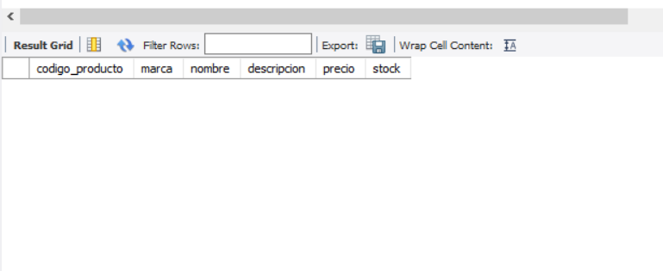

**Todos los productos que se vendieron en el 2017**

SELECT DISTINCT p.*

FROM e01_producto p

JOIN e01_detalle_factura df ON p.codigo_producto = df.codigo_producto

JOIN e01_factura f ON df.nro_factura = f.nro_factura

WHERE YEAR(f.fecha) = 2017;

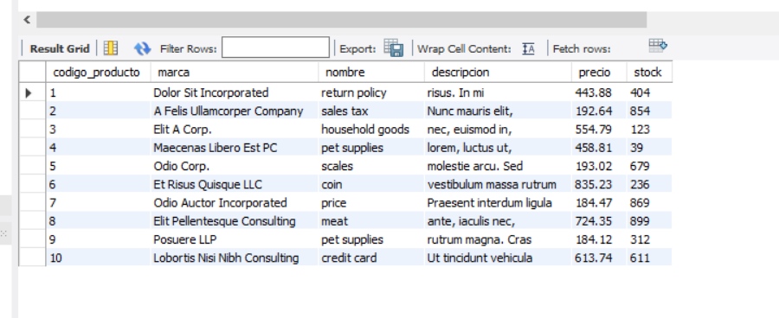

**Productos vendidos en la factura N 5**

SELECT p.*

FROM e01_producto p

JOIN e01_detalle_factura df ON p.codigo_producto = df.codigo_producto

WHERE df.nro_factura = 5;

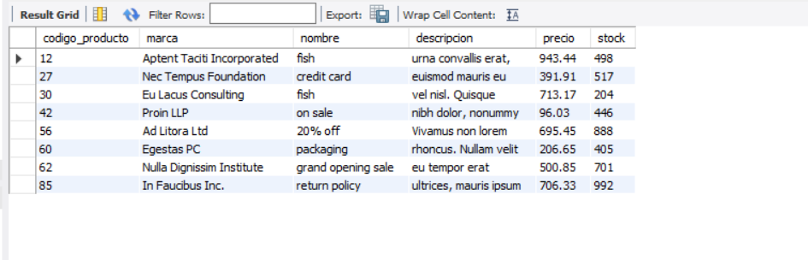

**Productos que se vendieron y valen menos de 100 y que tengan stock mayor a 200**

SELECT DISTINCT p.*

FROM e01_producto p

JOIN e01_detalle_factura df ON p.codigo_producto = df.codigo_producto

WHERE p.precio < 100

AND p.stock > 200;

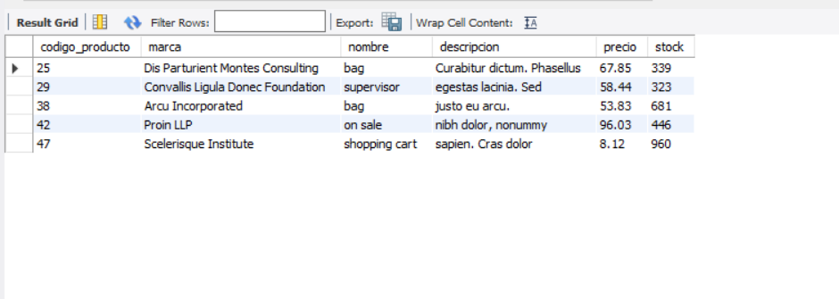

**Mostrar los nombres y apellidos de los clientes que hayan comprado al menos un producto que contenga las letras ui o re en el campo descripcion, mostrar ademas de que producto se trata nombrando la columna como "producto comprado"**

SELECT c.nombre, c.apellido, p.nombre AS 'producto comprado'

FROM e01_cliente c

JOIN e01_factura f ON c.nro_cliente = f.nro_cliente

JOIN e01_detalle_factura df ON f.nro_factura = df.nro_factura

JOIN e01_producto p ON df.codigo_producto = p.codigo_producto

WHERE LOWER(p.descripcion) LIKE '%ui%' OR LOWER(p.descripcion) LIKE '%re%';

